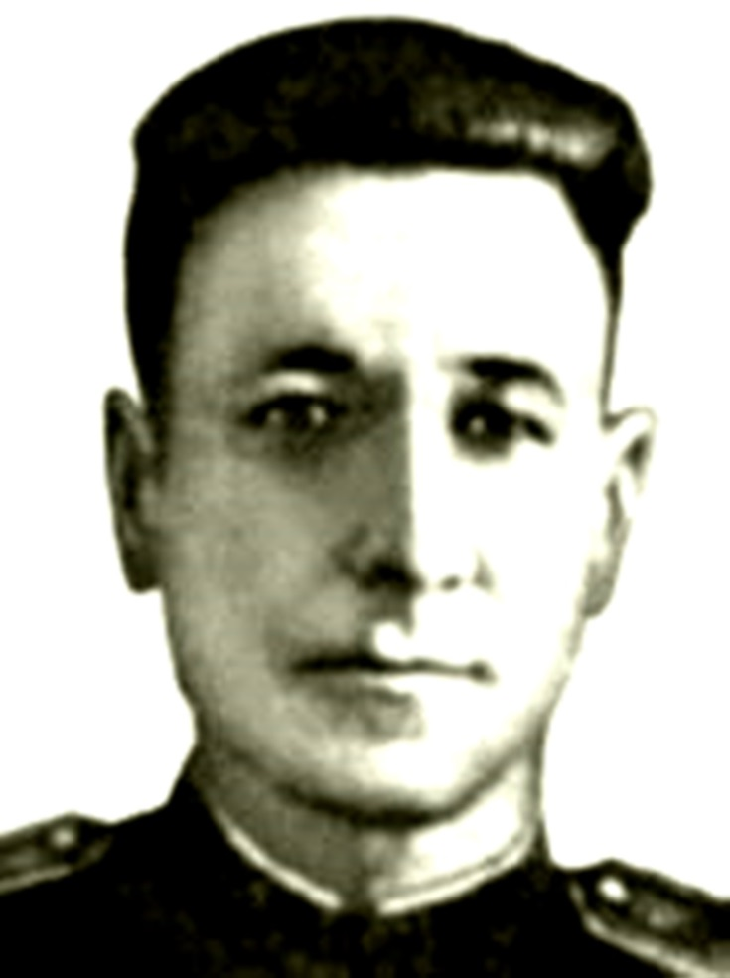

ГАВРИЛОВ
Пётр Иванович
Герой Советского Союза
29.06.1907

Военный лётчик. К августу 1943 г. совершил 130 успешных боевых вылетов на бомбардировку и воздушную разведку позиций противника, доставив советскому командованию ценные сведения о противнике.

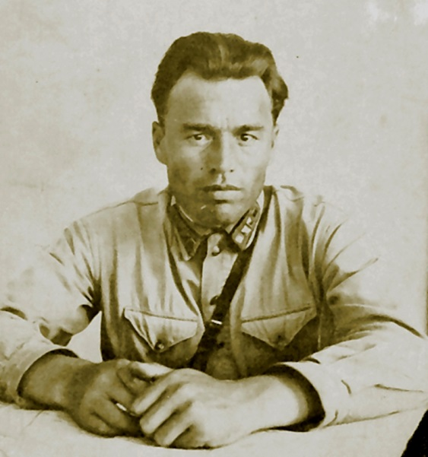

ГАВРИЛОВ
Пётр Михайлович
Герой Советского Союза
17.06.1900

С 22 июня по 23 июля 1941 г. руководил обороной Восточного форта Брестской крепости, взять который гитлеровцы смогли только после жестоких бомбёжек.

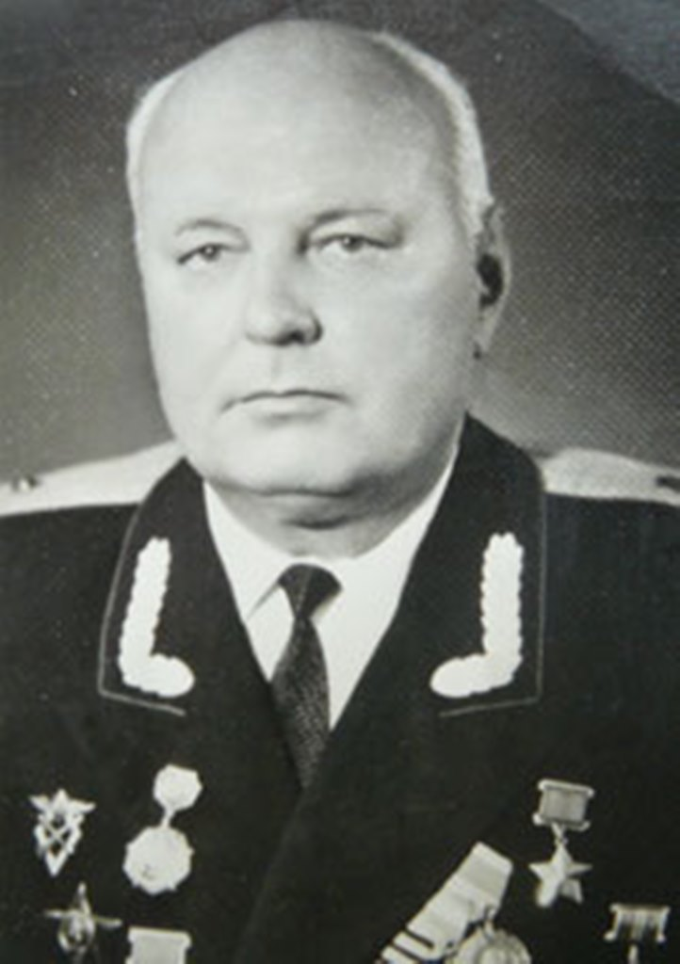

ГРЯЗНОВ
Кирилл Васильевич
Герой Советского Союза
25.06.1921

Военный лётчик. К октябрю 1944 г. совершил 188 боевых вылетов на разведку и корректировку артиллерийского огня. Доставил много ценных сведений о противнике.

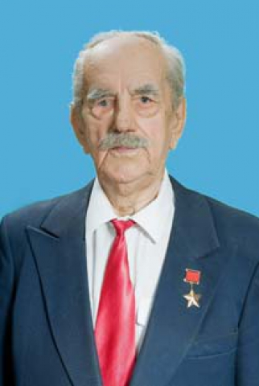

ИГНАТЕНКО
Иван Игнатьевич
Герой Советского Союза
23.06.1917

При форсировании Днепра обеспечивал наши артиллерийские батареи точными разведывательными данными и, корректируя их огонь, подавил 1 артиллерийскую и 1 миномётную батареи, уничтожил 3 орудия, 4 пулемёта, наблюдательный пункт и до роты живой силы противника.

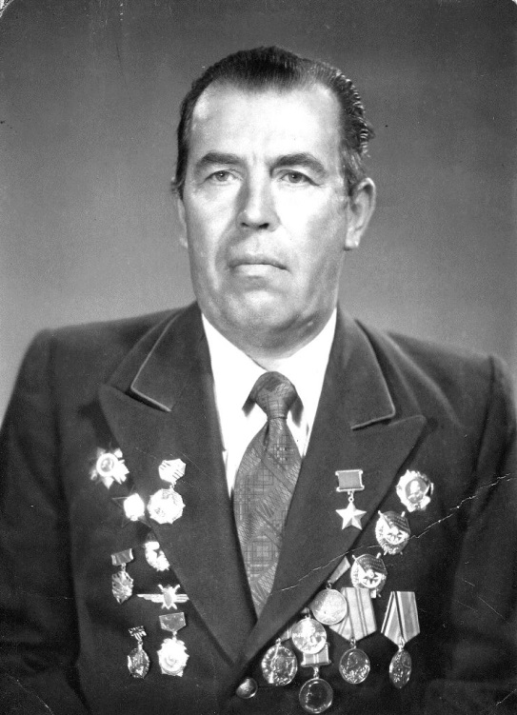

РУДЕНКО
Александр Елисеевич
Герой Советского Союза
06.06.1919

Лётчик-штурмовик. К концу апреля 1945 г. совершил 142 боевых вылета на бомбардировку и штурмовку войск противника, нанёс врагу большой урон в живой силе и технике.

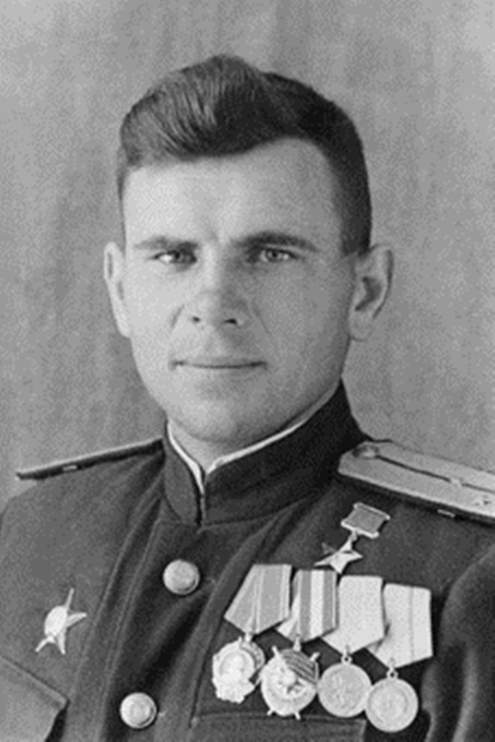

ЧЕРЦОВ
Андрей Ефимович
Герой Советского Союза
04.06.1917

Командир торпедного катера. Во время Новороссийской десантной операции, под ураганным огнём врага, обеспечил высадку морского десанта. Руководил боевыми действиями, несмотря на тяжёлое ранение.

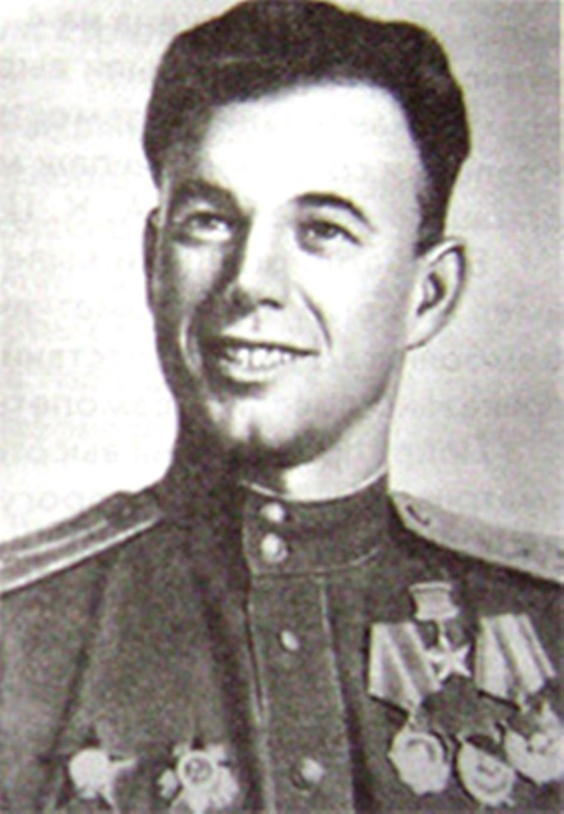

ШЕВКУНОВ
Анатолий Константинович
Герой Советского Союза
19.06.1921

Военный лётчик. К сентябрю 1943 г. совершил 142 боевых вылета (из них 134 ночью) на разведку и бомбардировку военных объектов и войск противника, в воздушных боях сбил 2 вражеских самолёта.

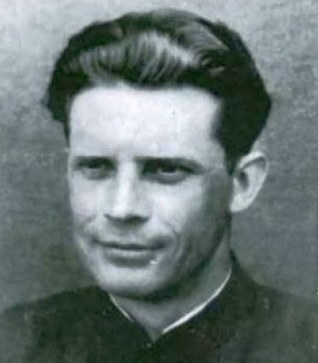

ШЕЛКОВНИКОВ
Николай Романович
Герой Советского Союза
20.06.1917

Командуя понтонно-мостовым взводом, форсировал Днепр и руководил захватом плацдарма на правом берегу реки. Уничтожив огневые точки противника у самой воды, обеспечил успешную высадку основного десанта.

